Vysvětlení zadávací dokumentace č. 2
dle ust. § 98 zákona č. 134/2016 Sb., o zadávání veřejných zakázek, ve znění pozdějších předpisů (dále jen „zákon“) k podlimitní veřejné zakázce na stavební práce zadávané ve zjednodušeném podlimitním řízení dle § 53 zákona
s názvem
PRAVICE – MÍSTNÍ KOMUNIKACE

Identifikace veřejné zakázky
Název veřejné zakázky: PRAVICE – MÍSTNÍ KOMUNIKACE
Druh zadávacího řízení: Podlimitní
Režim: Zjednodušení podlimitní řízení vč. e.aukce
Předmět veřejné zakázky: Stavební práce
Zadavatel: obec Pravice

Identifikační údaje zadavatele
Název zadavatele: obec Pravice
Sídlo: Pravice 70, 671 78
Zastoupený: Věrou Stastny, starostkou
IČ: 00636932

Identifikační údaje zástupce zadavatele
Obchodní firma: OPTIMAL Consulting, s.r.o.
Sídlo: Podmolí 23, Znojmo 669 02
Právní forma: společnost s ručením omezeným
IČ: 29268087
Zastoupený: Ing. Tomáš Šturala, jednatel společnosti
Kontakt: +420 731 623 492 /sturala@optimalconsulting.cz
Kontaktní osoba: Mgr. Iva Moťková
Kontakt: +420 739 042 844/motkova@optimalconsulting.cz

Dne 7. 10. 2025 byly zástupci zadavatele doručeny 2 žádosti o vysvětlení zadávací dokumentace:

Žádost o vysvětlení č. 1

Dobrý den,
v rozpočtu „1. – 7. etapa“ chybí položky zahrnující VRN.
Prosím o doplnění.
V rozpočtu „8. etapa“ tyto položky nechybí.
Děkuji za odpověď.

Žádost o vysvětlení č. 2
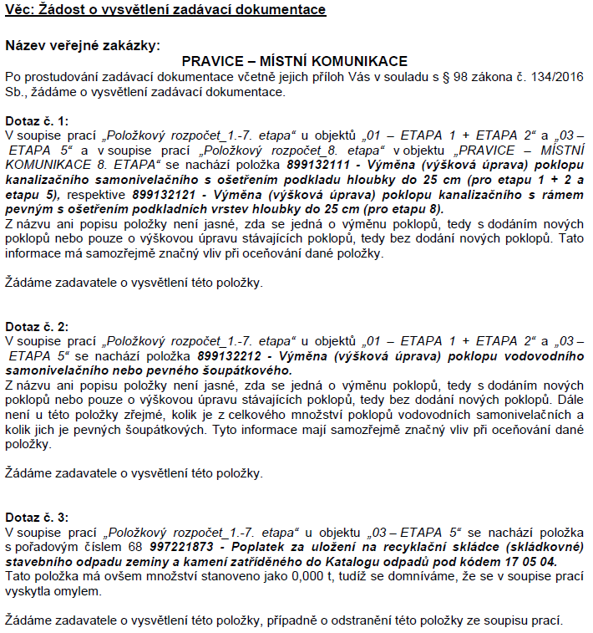

V návaznosti na dotazy a po projednání s projektantem zadavatel poskytuje v souladu s § 98 odst. 3 zákona toto vysvětlení zadávací dokumentace:

K žádosti o vysvětlení č. 1
Zpracovatel projektové dokumentace potvrdil, že položky zahrnující vedlejší a ostatní náklady (VRN) v rozpočtech pro etapy 1 – 7 nebyly uvedeny. Tyto položky byly doplněny do všech rozpočtů jednotlivých etap, aby byl zajištěn jednotný rozsah a struktura rozpočtů všech částí stavby včetně VRN, obdobně jako u etapy 8, kde tyto položky již byly zahrnuty.

K žádosti o vysvětlení č. 2
Dotaz č. 1
Plnění spočívá pouze ve výškové úpravě stávajících kanalizačních poklopů bez jejich dodávky/výměny. Typ stávajících poklopů se nemění.
Dotaz č. 2
Plnění opět spočívá pouze ve výškové úpravě stávajících vodovodních poklopů, bez dodávky nových poklopů. V rámci stavby se předpokládají pevné poklopy; samonivelační poklopy nejsou předmětem plnění.
Dotaz č. 3
Položka č. 68 byla z 5. etapy vypuštěna; upravený rozpočet je součástí tohoto vysvětlení (Příloha).

Veškeré výše uvedené úpravy a doplnění, které vyplynuly z žádostí o vysvětlení a z následného vyjádření projektanta, byly promítnuty do položkových rozpočtů všech etap stavby.
Rozpočty byly aktualizovány tak, aby odpovídaly skutečnému rozsahu a struktuře plnění.
Upravený položkový rozpočet tvoří nedílnou přílohu tohoto vysvětlení zadávací dokumentace.

S ohledem na uvedené zadavatel v souladu s § 99 odst. 2 zákona č. 134/2016 Sb., o zadávání veřejných zakázek, prodlužuje lhůtu pro podání nabídek o 6 pracovních dnů.
Konec lhůty pro podání nabídek je nově stanoven na 24.10.2025 do 10:00 hod.
Příloha:
Položkový rozpočet_1.-7.etapa_OPRAVENÝ

OPTIMAL Consulting, s.r.o.
Ing. Tomáš Šturala
zástupce zadavatele

